认识普拉提--脊柱保护伞（关爱脊柱的运动）
体育教学部 奚彩莲

普拉提起源于德国，有将近100年的历史。动作设计来源有体操、武木、瑜伽、拳击、舞蹈等;普拉提有连贯动作，可以说是动中练，课程动作设计以运动康复解剖学为基础。
普拉提一般要求鼻吸口呼，横向胸式呼吸，辅助上小器械弹力带，瑞士球、普拉提小球等小器械辅助普拉提练习,还有一套完整的工作室器械，如秋千架，reformer床等。普拉提对身体的平衡性、协调性、柔韧性有很大帮助，更强调核心的控制，同时也是一种康复手段。普拉提用语要更形象精准，比如用腹部，核心，胃部、肚子等词汇描述动作，但每个都会要求完全不同的动作。
普拉提一直是一些舞蹈演员和体操运动员塑造形体和进行力量加强或者恢复的基础训练方法。但是它同样适合我们普通人，普拉提的练习是没有年龄和性别限制的，任何人都可以练习，尤其是腰、腿疼痛患者和缺少运动、长时间接触电脑和朝九晚五的上班族。坚持普拉提锻炼塑身更能帮助你雕刻诱力曲线。

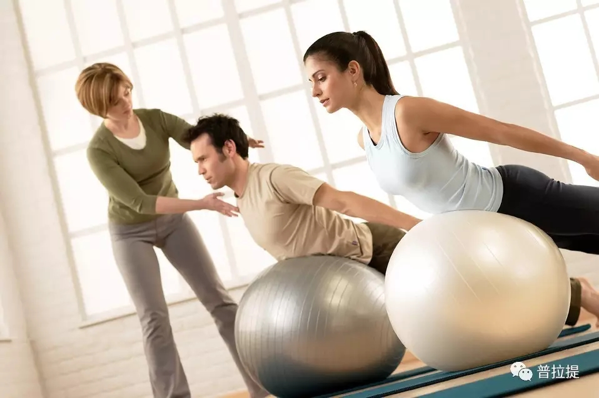
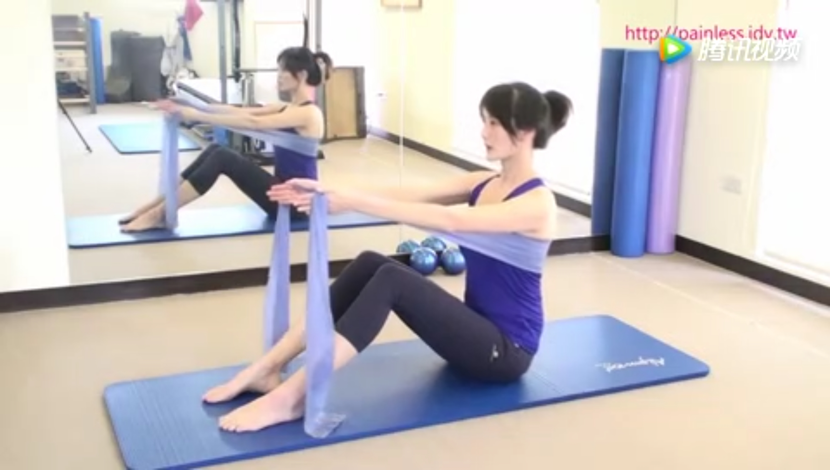
普拉提训练法是由德国人约瑟夫·普拉提创立的，这种新颖的健身方法能够逐渐矫正一般人惯用左边或右边的坏习惯，让身体更为协调平衡。同时，对于一般运动难以锻炼到的地方以及对久坐造成的肩痛、腰酸，或是肌肉不适等问题，都可以通过普拉提运动来改善。普拉提运动能够塑造腰部、腹部及臀部的肌肉曲线，在美化形体的同时加强肌体器官的功能，增强控制、柔韧和协调能力。
你可以通过做普拉提获得以下的益处：
一、一个健康柔软的背
普拉提可以给你的脊椎更多的支撑，给你的脊椎骨之间创造出更多的空间。这些多余的空间不仅会让你看起来更加的修长，它同样可以让你的有更多的灵活性，把你的脊椎从一个坚硬的棍子变成一串珍珠。 这样新的柔软的脊椎可以让你避免退化的脊椎问题，比如说滑倒危险。它同样可以帮助你在活动时更加的优雅和容易。
二、温和的训练
如果你的身体走形的话，普拉提可以很容易的加入到你的任何的体形塑造计划中来。普拉提不会给你的关节带来任何的压力，不会给你关节周围的软骨和韧带带来任何的损伤，尤其是你的膝关节和你的肩关节。它会让你的肌肉更加的协调，把你的注意力拉回到对于自身内在的关注上来。
普拉提的恢复很快，它更多的象是去做物理治疗疗程。实际上，不像其他的运动，你可以安全的每天做，而不必担心你的肌肉和关节有过多的压力。然而，为了达到锻炼效果，你只需要每周做3次普拉提就可以了。但是，你必须要持之以恒，这是关键所在。
三、提高你的精神面貌和提高活力
普拉提可以促进你的情感的健康。平缓的、稳定的动作可以让你的心灵平静，缓解你的精神紧张。在你拉上和加强你的肌肉的时候，可以帮你的促进你的循环系统的运转，扫除你的紧张情绪。每一个动作都会让你感到平静，协调和有活力。把注意力集中在赶走你的压力，你将会得到身心的健康。
四、更好的平衡性和协调力
在你四五十的时候，你的平衡性会因为你的肌肉的萎缩和神经感受器失去灵敏性而退化。普拉提通过稳定你的核心而扭转这种老化的过程。普拉提会运动到你的有助于保持你的身体稳定性的细微的，深处的肌肉，同时让你的脊椎更加的柔软和强壮。
五、减少疼痛和僵硬
如果你因为骨关节炎的疼痛而感到苦恼，你会发现通过做普拉提来拉长你的身体从而减少你的痛苦。恰当的运动对于治疗关节炎是至关重要的，因为它通过拉伸运动可以增加你的柔韧性，减少你的疼痛和疲劳。拉伸会让营养物质流向你的肌肉和腱，它们可以让你的肌肉健康，将你的受伤的可能性降到最低。普拉提还可以刺激关节润滑剂的产生，可以让你的腿，背，颈和肩膀的肌肉放松，缓解疼痛感和紧绷感。
六、快速的恢复到怀孕前的体形
很多女性朋友都会问我为什么我在生完两个孩子之后小腹仍然这么平坦。这并不需要很长的时间，但是你需要有规律的做一些运动，你就会看到效果。肌肉有一个很好的记忆力，你只需要稍做运动，它们就会回到原状。
普拉提pilates糅合了东方和西方运动概念而成的。西方人一向着重于身体肌肉能力的训练，例如腰、腹、背、胸等；而东方人就着重于呼吸和心灵集中的训练，也就是冥想、瑜伽和太极就是个好例子。普拉提pilates把东方的柔和西方的刚毅二者之长合二一，它的动作缓慢和清楚，而每个姿势都必需和呼吸协调；练习形式多样：站立式,垫上,弹力带,瑞士球,小球,太极普拉提等；便利性：它可以在家中进行练习，不受场地的限制。找个空闲，在清净的地方铺张毯子，锻炼塑身帮助自己雕刻魅力曲线！
普拉提运动可以终生练习，充满身心整合，健身挑战的运动。完全按照普拉提的原则和动作设计，百分百的完成一套普拉提动作是不容易的。充满挑战，充满趣味，充满效率是普拉提运动的魅力之一,是一项拉伸身体、增加力量，增进平衡感，增强灵活性、优雅的运动。要想获得普拉提运动的益处，需要良好的动作设计和练习者持之以恒的准确练习。
很多明星都在练习普拉提，包括影视明星、超模，篮球、足球运动员，甚至是强壮的橄榄球运动员，她（他）们都能从普拉提运动中有所收获。
let’s move 我们一起加入关爱脊柱的运动吧!

